**和合期货沪金周报（20191202--20191206）**



段晓强  
 从业资格证号：F3037792  
 投询资格证号：Z0014851

电话：0351-7342558

邮箱：[duanxiaoqiang@hhqh.com.cn](mailto:yangxiaoxia@hhqh.com.cn)

1. **沪金期货合约本周走势及成交情况**
2. 沪金主力本周冲高回落

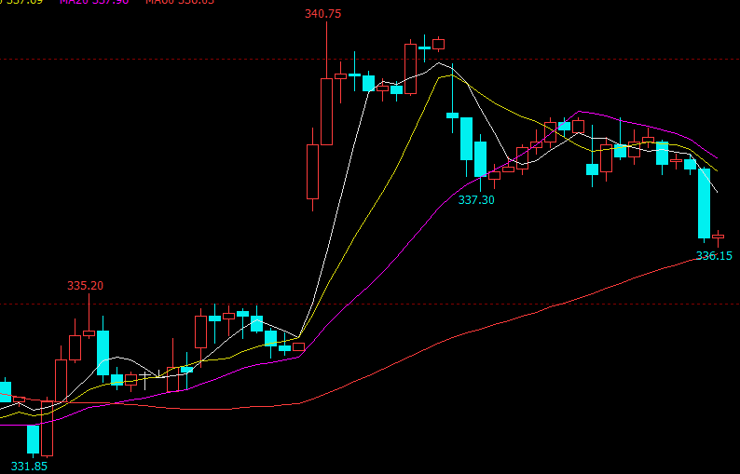

2，沪金本周成交情况

12月2日--12月6日，沪金指数总成交量204.2万手，较上周增加61.5万手，总持仓量40.8万手，较上周减仓1.4万手，沪金主力本周冲高回落，主力合约收盘价336.40，与上周收盘价上涨0.99%。

1. **影响因素分析**

**1、宏观面**

在12月2-4日对29位经济学家进行的调查中，受访者放弃了他们之前的关于2020年降息的预期。预测中值表明，预计到2021年底，联邦基金利率的目标区间将保持在1.5%-1.75%的水平。大多数受访者也都不认为即将举行的选举将对美联储的政策产生任何影响。Raymond James Financial Inc．首席经济学家Scott Brown表示：“在可预见的未来，美联储将按按不动，但如果确实有必要的话，它也会降息。”“尽管存在很大的噪音，但美联储仍将置身于政治纷争之外。”美联储决策者今年已三次下调利率。美联储主席鲍威尔在10月份的降息行动后，暗示将暂停降息，并表示在官员们看到经济前景出现“实质性的变化”之前，利率将保持不变。超过90%的受访者认同美联储最近的评估结果，即他们在2019年的降息措施有助于支持美国的经济增长，而货币政策现在“处于一个良好的位置”。经济学家们还认为，2020年经济衰退的可能性有所下降。当被问及明年美联储基准利率降至零的可能性时，中值为20%，低于10月份的30%。

尽管存在这种乐观情绪，但绝大多数受访者表示，经济增长和通胀的风险仍然偏向下行。他们还指出国际贸易争端是2020年对美国经济的最大威胁，其次是全球增长放缓。美联储的几位官员表示，他们正在密切关注贸易不确定性的任何迹象，这已经抑制了美国的商业投资，可能会导致招聘大幅放缓。Hugh Johnson Advisors LLC的Hugh Johnson表示：“最重要的变化将是就业人数，我目前预计就业人数将低于市场共识和美联储的预期。”美国劳工部定于周五发布11月份的非农就业报告。在彭博社的另一项调查中，经济学家预测该报告将显示当月新增18.5万个就业岗位。调查显示，如果非农就业数据在未来几个月持续在10万人以下，决策者将被迫改变其政策前景。

1. **供需端及资金面**

世界黄金协会在12月5日发布的最新报告显示，在11月，由于美国股市屡创新高，令黄金市场承压，全球黄金ETF市场出现了13亿美元的资金净流出，这使得黄金ETF持有量减少了30.1吨。

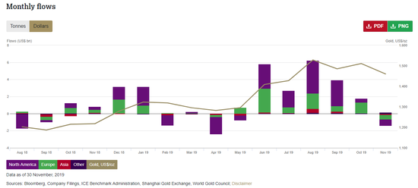

　　从地区来看，北美基金引领全球资金外流，黄金ETF持有量减少了17.3吨，价值为7.31亿美元。欧洲地区黄金ETF持有量减少了13.3吨，价值为5.38亿美元。世界黄金协会指出，这主要是因为英国退欧的最后期限被推迟到2020年，投资者情绪在11月发生了转变。亚洲基金卖出了2.1吨，价值1.19亿美元。其他地区的基金则增长了7.6%，南非黄金ETF持有量大幅增加。尽管如此，但对黄金来说，这也不全是坏消息，因为今年以来黄金持有量大幅上升。世界黄金协会在报告中称：“总体而言，由于投资需求增加和金价上涨，今年全球黄金资产管理规模增长了35%。”在资金流出的同时，金价较10月份的高点下跌了3.4%。不过，即使11月金价下跌，今年以来仍上涨了15%。展望未来，世界黄金协会表示，到2020年，ETF需求仍将保持强劲，对此仍持乐观态度。

1. **美元指数**

北京时间周五21：30，美国将公布11月非农就业报告。媒体调查显示，美国11月非农就业人口料增加19万，失业率料维持在3.6%。投资者还关注薪资数据。调查表明，美国11月平均每小时工资月率料增长0.3%，年率料攀升3%。美国劳工部11月1日公布的数据显示，美国10月非农就业人口意外增加12.8万，远远高于市场预期的增加8.9万；10月失业率升至3.6%；10月平均每小时薪资月率增长0.2%，年率增长3.0%。目前美联储今年已三次降息，在上次货币政策会议上，美联储暗示未来的政策决定将以数据为依据。假如今晚的非农数据表现疲软，可能会提升市场对美联储再度降息的预期，这将打压美元，从而推动金价上涨。但分析师提醒称，11月非农报告可能受到通用汽车工人在罢工后重新返工所提振。因此，投资者需要防范非农数据优于预期的风险，若果真如此，美元有望反弹，金价恐出现下跌。

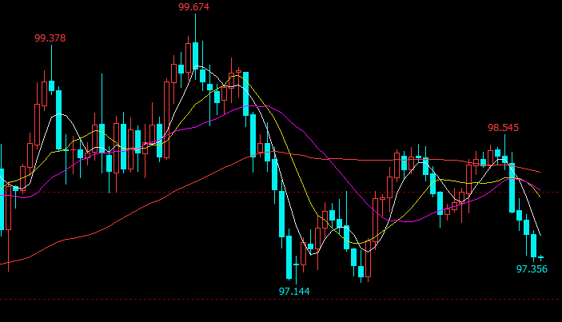

1. **后市行情研判**

纽约联储主席[威廉姆斯](http://stock.finance.sina.com.cn/usstock/quotes/WMB.html" \t "https://finance.sina.com.cn/stock/usstock/c/2019-11-20/_blank)表示货币政策现在处于合适的位置，但美国经济仍面临下行风险，如果通胀依旧持续朝着错误的方向发展，这可能会导致美联储变得更加宽松。大周期看COMEX金已在1070--1370之间运行5年多，破位五年新高意义重大，在6月--9月期间大幅上涨之后，又有2个月多的回调整理，日线周线形态看起来整理较为充分，且下破60日线后又形成一个小平台，从大周期技术形态看黄金牛市已经开始，在11月初内外盘黄金大幅下跌后，又经过两周的时间调整，空头动能逐渐衰竭，目前看有企稳拐头向上的迹象，内外盘黄金夜盘上涨，且上破下跌回调的切线。

1. **交易策略建议**

建议多单持有。

**风险揭示**：您应当客观评估自身财务状况、交易经验，确定自身的风险偏好、风险承受能力和服务需求，自行决定是否采纳期货公司提供的报告中所给出的建议。您应当充分了解期货市场变化的不确定性和投资风险，任何有关期货行情的预测都可能与实际情况有差异，若您据此入市操作，您需要自行承担由此带来的风险和损失。

**免责声明**：本报告的信息均来源于公开资料，本公司对这些信息的准确性和完整性不作任何保证，文中的观点、结论和建议仅供参考，不代表作者对价格涨跌或市场走势的确定性判断，投资者据此做出的任何投资决策与本公司和作者无关。

本报告所载的资料、意见及推测仅反映本公司于发布日的判断，在不同时期，本公司可发出与本报告所载资料、意见及推测不一致的报告，投资者应当自行关注相应的更新或修改。

和合期货投询部

联系电话：0351-7342558

公司网址：<http://www.hhqh.com.cn>

和合期货有限公司经营范围包括：商品期货经纪业务、金融期货经纪业务、期货投资咨询业务、公开募集证券投资基金销售业务。